夢先生プロフィール

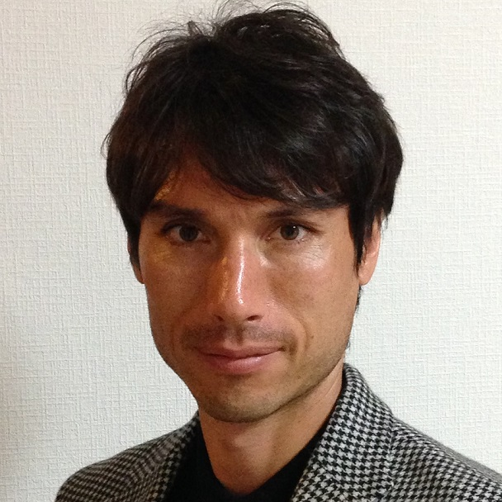

下村 東美

北海道出身。札幌第一高校から大阪体育大学を経て、2003年にセレッソ大阪に加入。MFとしてプレーし、2年目からレギュラーポジションを獲得しました。2007年にはジェフユナイテッド千葉に移籍。キャプテンを務めるなどチームをけん引しました。2010年にはモンテディオ山形に移籍。以降、湘南ベルマーレ、ギラヴァンツ北九州でプレーしました。2014年シーズン終了後に現役を引退。現在は指導者、解説者として活動する傍ら、サッカー関連イベントなどにも出演しています。

